|  |  |  |  |  |  |
| --- | --- | --- | --- | --- | --- |
| **ENTREGA DE ACTIVIDADES** | | | | **No.** | **3** |
| **Curso: Reparación y soporte técnico.** | |
| **Datos del alumno** | | | | **Logotipo Personal** | |
| **Apellido, Nombre** | **Lec López William David** | **Bloque** | **2** |  | |
| **Clave** | **13** |  | |
| **Fecha de entrega** |  | **Hora** | **23:14** |

**Nota**: al terminar de adjuntar la información a su proyecto, convertir el documento en formato PDF, el formato de texto deberá ser: alienación de texto *justificado*, tipos de fuente Courier New 12puntos, imágenes centradas y agregar un marco de imagen.

# Tipos de memorias ram, procesadores, zocket, tipos de tarjetas adicionales y tipos de placas base:

MEMORIAS:

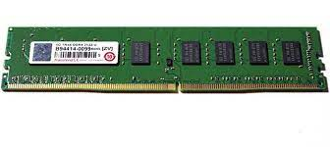Memoria Ram: La memoria RAM es la memoria principal de un dispositivo, esa donde se almacenan de forma temporal los datos de los programas que estás ejecutando.

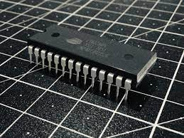Memoria ROM: La memoria de solo lectura es un tipo de memoria no volátil utilizada en computadoras y otros dispositivos electrónicos. Los datos almacenados en ROM no pueden modificarse electrónicamente después de la fabricación del dispositivo de memoria.

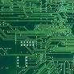Memoria Caché: un caché es un componente de hardware o software que almacena datos para que las futuras solicitudes de esos datos se puedan atender más rápido.

Memoria de intercambio: también conocido como archivo de paginación o memoria virtual es una zona del disco un fichero o partición que se usa para guardar las imágenes de los procesos que no han de estabilizarse en la memoria física.

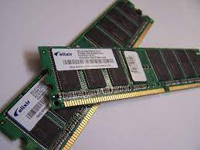

1)¿Para que sirve la memoria RAM?

Para guardar temporalmente información de las aplicaciones que están siendo ejecutadas.

2)¿para qué sirven la memoria Caché?

Almacena datos para futuras solicitudes para que los procesos se puedan entender mas rápido.

3)¿para que sirve la memoria de intercambio?

Para guardar imágenes de los procesos.

4)¿es importante la memoria RAM?

Es de suma de importancia.

5)¿Qué particularidad tiene la memoria ROM?

Que los datos almacenados no pueden modificarse.